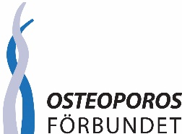

**Kallelse till årsmöte med Osteoporosföreningen Skåne**

**Vi hälsar våra medlemmar hjärtligt välkomna att deltaga vid årsmötet som äger rum måndagen den 17 februari 2025 klockan 11.00.**

**Plats: IOGT:s fastighet i Lund, Bantorget 5,** fem minuter från centralstationen

Vi hoppas att du har tillfälle att komma till mötet. Din närvaro betyder mycket. Kom och dela med dig av dina erfarenheter. Du som redan är medlem, ta med en blivande medlem till föreningen. Styrelsen behöver fylla på med nya ledamöter då några av våra nuvarande avgår i och med årsmötet på grund av sjukdom.

**Program:**

**Klockan 11.15 Årsmötesförhandlingar**

Dagordning

1. Val av ordförande och sekreterare för mötet
2. Val av två protokolljusterare tillika rösträknare
3. Fastställande av röstlängd
4. Godkännande av dagordning
5. Mötets stadgeenliga utlysning
6. Styrelsens verksamhetsberättelse inklusive årsbokslut
7. Revisors berättelse
8. Fråga om ansvarsfrihet för styrelsen
9. Budget och verksamhetsplan
10. Val av ordförande för ett år
11. Fastställande av antal styrelseledamöter
12. Val av styrelseledamöter
13. Val av revisor
14. Val av revisorssuppleant för två år
15. Val av valberedning
16. Val av ombud och ersättare till riksstämma
17. Ärenden väckta av styrelsen
18. Ärenden väckta av medlemmar
19. Mötet avslutas

Fortsättning baksidan

God fortsättning på året!

Efter årsmötesförhandlingen håller vår ordförande Christina Svärd en kortare information om Osteoporosförbundet och varför vi med benskörhet ska vara med i vår förening. Ni har möjlighet att ställa frågor om osteoporos och styrelsen ska försöka svara på era frågor.

Efter årsmötet bjuder föreningen på smörgåstårta, kaffe eller the. Ange vid anmälan om du är allergisk mot något eller du vill ha glutenfritt eller mjölkfritt.

**Anmälan till årsmötet kan göras till:**

BeritRalvert: [berit_ralvert@hotmail.com](mailto:berit_ralvert@hotmail.com) eller sms till tel. 0703-289999.

Eva Andersson: [ewa.andersson@gmail.com](mailto:ewa.andersson@gmail.com) eller sms till tel. 0703-333287

**Sista datum för anmälan fredagen den 7 februari. Varmt välkomna!**

Christina Svärd, Limhamn, 0706-522401

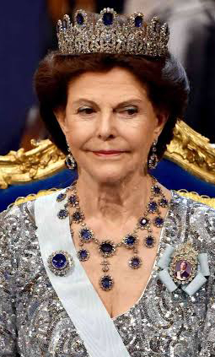

Drottningen beskyddare osteoporos – Svenska Osteoporossällskapet.

Vivi Delshammar, Mölle, 0706-391038

AnnaKarin Jaxmar, Vallåkra, 0704-892077

Berit Ralvert, Lund, 0703-289999

Eva Andersson, Helsingborg, 0703-333287

Ann Jönsson, Påarp, 0703-207923

Möteshandlingar är tillgängliga den 10 februari

och kommer då att skickas eller mejlas ut till

de medlemmar som är anmälda.